阜新矿业集团物资有限公司供应商管理流程图

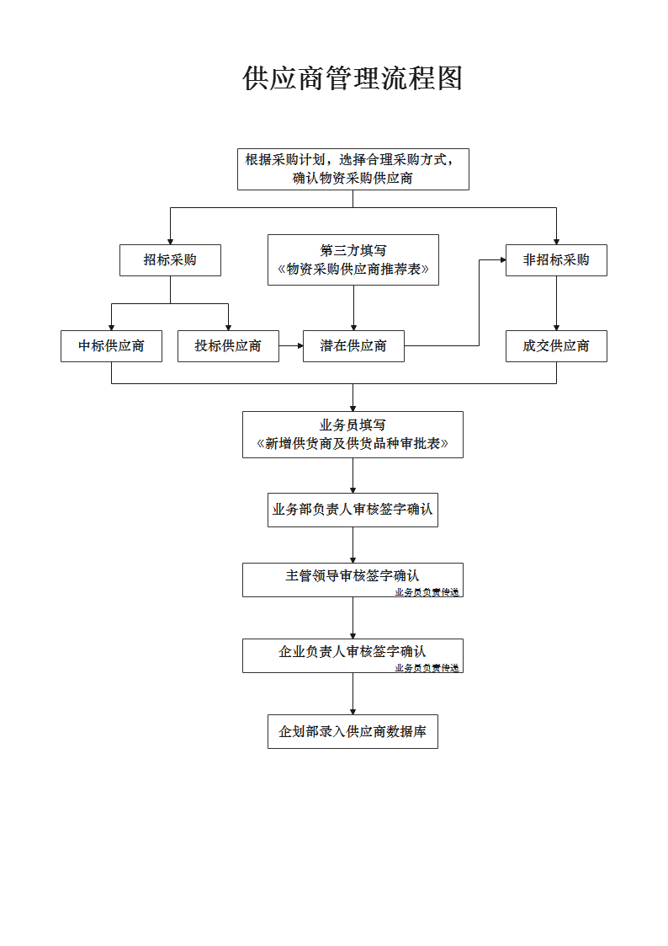
新增供货渠道及供货品种审批表：表单

录入供应商数据库
不定期供应商评价：表单
不合格供应商库

高风险供应商库

一般供应商库

重点供应商库

优质供应商库

